Workbook

Especificación de requerimientos

Víctor Javier García Mascareñas

  Universidad Veracruzana, Ingeniería de software.

Índice

1. Introducción. 3

1.1. Propósito. 3

1.2. Ámbito del sistema. 3

1.3. Definiciones, acrónimos y abreviaturas. 3

1.4. Referencias. 3

1.5. Visión general del documento. 3

2. Descripción general. 4

2.1. Perspectiva del producto. 4

2.2. Funciones del producto. 4

2.2.1. Prestadores de servicios. 4

2.2.2. Solicitantes. 5

2.2.3. Administrador. 5

2.3. Características de los usuarios. 5

2.4. Restricciones. 5

2.5. Suposiciones y dependencias. 6

3. Requerimientos específicos. 6

3.1. Interfaces externas. 6

3.2. Funciones. 6

3.2.1. Solicitante. 7

3.2.2. Prestador de servicios. 15

3.2.3. Administrador. 22

3.3. Requisitos de rendimiento. 22

3.4. Restricciones de diseño. 22

3.5. Atributos del sistema. 22

3.6. Otros requisitos. 23

4. Apéndices. 23

4.1. Pantallas. 23

4.1.1. Solicitante. 24

4.1.2. Prestador de servicios. 26

4.1.3. Administrador. 27

Ilustración 1 - Diagrama de casos de uso. 4

Ilustración 2 - Pantalla iniciar sesión. 23

Ilustración 3 - Pantalla buscar trabajador. 24

Ilustración 4 - Pantalla datos del trabajador. 24

Ilustración 5 - Pantalla consultar perfil de solicitante. 25

Ilustración 6 - Pantalla enviar petición. 25

Ilustración 7 - Pantalla puntuar trabajador. 26

Ilustración 8 - Pantalla consultar perfil. 26

Ilustración 9 - Pantalla consultar solicitudes. 27

Ilustración 10 - Pantalla consultar estadísticas. 27

# Introducción.

Actualmente no existe propiamente una aplicación genérica que permita a las personas ubicar fácilmente a un trabajador de un área específica para realizar una tarea que necesiten; esta búsqueda puede realizarse informalmente mediante el uso de redes sociales y/o el directorio telefónico, sin embargo, existe cierto grado de incertidumbre con respecto a la calidad de los servicios ofrecidos y la veracidad de la información presentada.

Por esta razón se propone la creación de Workbook, una red social orientada a la búsqueda de trabajadores, la cual permitiría a las personas ofrecer servicios ya sean profesionales o no, y buscar personas que realicen trabajos, proporcionando información más certera sobre los prestadores de servicios, ya que con el sistema los usuarios podrían realizar una puntuación que tome en cuenta un determinado número de estrellas y un comentario, permitiendo que otros usuarios en búsquedas futuras puedan acceder a un historial de comentarios que les ayude a tomar la mejor decisión.

En las siguientes secciones del documento se especifican los requisitos del sistema, usuarios, la forma en que los usuarios utilizarán las funcionalidades y especificaciones técnicas del producto de software.

## Propósito.

La finalidad de ese documento es mostrar una especificación detallada de los requerimientos del sistema a desarrollar, dirigido hacia el equipo de desarrollo, ya que se trata de una especie de innovación.

## Ámbito del sistema.

Workbook deberá contar con la posibilidad de realizar peticiones de trabajo y puntuaciones a prestadores de servicios independientes al igual que la creación cuentas de trabajo para promoción. Así mismo, permitiría a un administrador la consulta de estadísticas del uso de la aplicación.

## Definiciones, acrónimos y abreviaturas.

## Referencias.

## Visión general del documento.

El documento se divide en 4 secciones, cada una con el propósito de exponer las funciones del sistema en distintos niveles de detalle. En la parte introductoria se muestra a grandes rasgos el objetivo del sistema, en la descripción general se muestra el contexto del sistema, las funciones primarias y los usuarios; en los requerimientos específicos se muestran todas las funciones y por último, en los apéndices se muestran prototipos gráficos de la aplicación.

# Descripción general.

En esta sección del documento se muestran las funciones que el producto debe cumplir, las características de los usuarios que interactuarán con él, las restricciones del sistema y futuros requisitos, así como sus funciones en términos generales.

## Perspectiva del producto.

El producto descrito es un sistema completo, que no dependerá de otro sistema ni formará parte de uno mayor, será un sistema totalmente independiente.

## Funciones del producto.

El sistema proveerá funcionalidades específicas para prestadores de servicios, solicitantes, y específicas para el administrador de este. El siguiente diagrama de casos de uso muestra las interacciones de los tipos de usuario con el sistema.

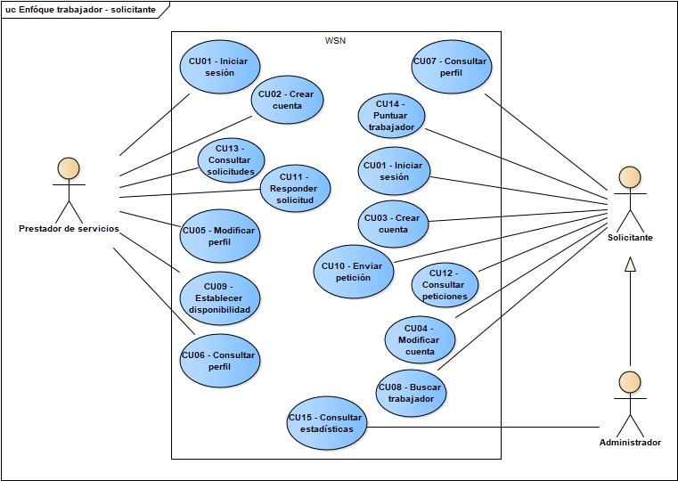

Ilustración - Diagrama de casos de uso.

En los puntos a continuación se enlistan las funcionalidades del sistema por usuario.

### Prestadores de servicios.

* El sistema mostrará las solicitudes de trabajo recibidas por parte de los solicitantes, así como los trabajos ya realizados.
* El sistema permitirá aceptar o negar las solicitudes recibidas.
* El sistema soportará el envió de una respuesta para las solicitudes que hayan sido aceptadas.
* El sistema permitirá establecer la disponibilidad de trabajo.

### Solicitantes.

* El sistema permitirá el envío de peticiones de trabajo a prestadores de servicios.
* El sistema mostrará las peticiones enviadas para las cuales el trabajo no ha sido realizado, así como las que estén en espera o canceladas.
* El sistema soportará la búsqueda de trabajadores de acuerdo con su nombre y/ categoría profesional.
* El sistema permitirá el registro de puntuaciones para los trabajos realizados por prestadores de servicios.

### Administrador.

* El sistema permitirá la obtención de estadísticas del uso de la aplicación, que incluyen el total de solicitudes por periodo organizadas por estado y categoría profesional, cantidad de usuarios registrados organizados por tipo de usuario y total de solicitudes.

## Características de los usuarios.

El sistema será utilizado por 3 clases de usuarios:

|  |  |
| --- | --- |
| **Usuario** | **Características** |
| Solicitante. | 1. Experiencia en el uso básico de computadoras. 2. Experiencia en el empleo de aplicaciones web y móviles variable, de moderada a buena. 3. Edad variable. 4. Experiencia con categorías profesionales variable. |
| Prestador de servicios. | 1. Experiencia en el uso básico de computadoras. 2. Experiencia en el empleo de aplicaciones web y móviles variable, de moderada a buena. 3. Edad igual o superior a 18 años. 4. Nivel de estudios variado, de básico a superior. 5. Experiencia de trabajo variable, de nula a avanzada. |
| Administrador. | 1. Experiencia en el uso básico de computadoras. 2. Experiencia en el empleo de aplicaciones web y móviles variable, de moderada a buena. 3. Nivel de estudios superiores. |

## Restricciones.

Esta sección muestra todas las limitaciones del sistema, así como las políticas existentes para su correcto funcionamiento.

1. El sistema deberá ser implementado en java para una versión de Android y una aplicación web disponible en navegadores de internet.
2. El sistema debe contar con autenticación de usuarios, con la finalidad de restringir el acceso únicamente a usuarios registrados.
3. El sistema deberá utilizar servicios web RESTfull implementados en java y Python.
4. El desarrollador deberá tener alta experiencia en programación java, media en programación Python y manejo de datos en SQL.

## Suposiciones y dependencias.

En esta sección se mostrarán todos los factores que pueden alterar el correcto funcionamiento del sistema, estos factores podrían forzar a cambiar ciertos requisitos.

* El sistema se conectará a la red.
* El sistema utilizará los servicios de servidores web GlassFish y Django.
* El sistema web se ejecutará a través de navegadores web como safari, Google Chrome, Microsoft Edge, Microsoft internet explorer y Mozilla firefox.
* La aplicación Android correrá en la mayor parte de las versiones disponibles del sistema operativo.

# Requerimientos específicos.

En esta sección del documento se especifican detalladamente los requerimientos del sistema, incluyendo la forma en que serán utilizadas las funciones y quienes serán los usuarios.

## Interfaces externas.

## Funciones.

En esta sección se muestran las descripciones de casos de uso del sistema organizadas por usuario. Estas consisten en series de pasos que los usuarios realizan en el sistema y la manera en que el sistema reaccionará a los mismos.

### Solicitante.

|  |  |
| --- | --- |
| **Nombre del caso de uso.** | CU01 – Iniciar sesión. |
| **Actor.** | Prestador de servicios / solicitante. |
| **Descripción.** | En este caso de uso, el usuario accede al sistema dependiendo del tipo de usuario que es. |
| **Precondiciones.** | 1. Debe existir un registro del usuario. |
| **Postcondiciones.** | 1. El usuario deberá poder acceder a las funciones de su tipo de usuario. |
| **Flujo normal.** | 1. El usuario ingresa su nombre de usuario, contraseña y selecciona iniciar sesión. 2. El sistema verifica que el usuario existe y muestra la pantalla principal del tipo de usuario. |
| **Flujo alterno.** | [El usuario no existe]   * 1. El sistema notifica al usuario que los datos no son correctos.   El sistema regresa al punto 1 del flujo normal. |
| **Excepciones.** | 1. No hay conexión con el servidor.    1. El sistema notifica el problema y sugiere intentar la operación más tarde. 2. No hay conexión con la base de datos.    1. El sistema notifica el problema y sugiere intentar la operación más tarde. |

|  |  |
| --- | --- |
| **Nombre del caso de uso.** | CU03 – Crear cuenta. |
| **Actor.** | Solicitante. |
| **Descripción.** | El este caso de uso, el solicitante obtiene una cuenta en la aplicación. |
| **Precondiciones.** | 1. El solicitante no deberá contar con un registro previo. |
| **Postcondiciones.** | 1. El solicitante deberá poder hacer uso de la funcionalidad para un solicitante. |
| **Flujo normal.** | 1. El solicitante selecciona registrarse. 2. El sistema muestra las opciones de cuenta. 3. El solicitante selecciona solicitante y selecciona continuar. 4. El sistema muestra la pantalla de registro de cuenta. 5. El solicitante ingresa su nombre, correo, teléfono, dirección, fecha de nacimiento, ingresa un nombre de usuario, contraseña y selecciona crear cuenta. 6. El sistema valida que no exista un registro previo de solicitante, registra la cuenta y notifica el resultado de la operación. |
| **Flujo alterno.** | [El usuario ya está registrado]   * 1. El sistema muestra un mensaje indicando que existe un registro previo y regresa a la pantalla de inicio de sesión. |
| **Excepciones.** | 1. No hay conexión con el servidor.    1. El sistema notifica el problema y sugiere intentar la operación más tarde. 2. No hay conexión con la base de datos.    1. El sistema notifica el problema y sugiere intentar la operación más tarde. |

|  |  |
| --- | --- |
| **Nombre del caso de uso.** | CU04 – Modificar cuenta. |
| **Actor.** | Solicitante. |
| **Descripción.** | En este caso de uso, el solicitante actualiza su información personal. |
| **Precondiciones.** |  |
| **Postcondiciones.** | 1. El solicitante debe poder ver reflejada la información actualizada en su perfil. |
| **Flujo normal.** | 1. El solicitante selecciona actualizar. 2. El sistema muestra la pantalla de modificación de la cuenta. 3. El solicitante actualiza los campos que considere necesarios y selecciona guardar. 4. El sistema actualiza el registro y notifica el resultado de la operación. |
| **Flujo alterno.** |  |
| **Excepciones.** | 1. No hay conexión con el servidor.    1. El sistema notifica el problema y sugiere intentar la operación más tarde. 2. No hay conexión con la base de datos.    1. El sistema notifica el problema y sugiere intentar la operación más tarde. |

|  |  |
| --- | --- |
| **Nombre del caso de uso.** | CU07 – Consultar perfil. |
| **Actor.** | Solicitante. |
| **Descripción.** | En este caso de uso, el solicitante accede a los datos de su perfil y sus solicitudes terminadas en caso de haber. |
| **Precondiciones.** |  |
| **Postcondiciones.** | 1. El solicitante debe poder visualizar sus datos personales y solicitudes terminadas. |
| **Flujo normal.** | 1. El solicitante selecciona ver perfil. 2. El sistema muestra la información del perfil y solicitudes de trabajo enviadas que cuenten con el estado terminado. |
| **Flujo alterno.** |  |
| **Excepciones.** | 1. No hay conexión con el servidor.    1. El sistema notifica el problema y sugiere intentar la operación más tarde. 2. No hay conexión con la base de datos.    1. El sistema notifica el problema y sugiere intentar la operación más tarde. |

|  |  |
| --- | --- |
| **Nombre del caso de uso.** | CU08 – Buscar trabajador. |
| **Actor.** | Solicitante. |
| **Descripción.** | En este caso de uso, el solicitante indaga sobre prestadores de servicios de acuerdo con sus necesidades. |
| **Precondiciones.** |  |
| **Postcondiciones.** | 1. El solicitante deberá poder seleccionar un trabajador para enviar una solicitud. |
| **Flujo normal.** | 1. El solicitante selecciona prestadores de servicios. 2. El sistema muestra la pantalla de búsqueda. 3. El solicitante ingresa una palabra clave para la búsqueda, pudiendo ser la categoría profesional o el nombre de un prestador de servicios y selecciona buscar. 4. El sistema muestra los prestadores de servicios que coincidan con la clave ingresada ordenados descendentemente por ubicación. |
| **Flujo alterno.** | [Seleccionar trabajador]   1. El solicitante selecciona un prestador de servicios. 2. El sistema muestra la pantalla con los datos del prestador de servicios seleccionado, junto con las puntuaciones de otros solicitantes. |
| **Excepciones.** | 1. No hay conexión con el servidor.    1. El sistema notifica el problema y sugiere intentar la operación más tarde. 2. No hay conexión con la base de datos.    1. El sistema notifica el problema y sugiere intentar la operación más tarde. |

|  |  |
| --- | --- |
| **Nombre del caso de uso.** | CU10 – Enviar petición. |
| **Actor.** | Solicitante. |
| **Descripción.** | En este caso de uso, el solicitante realiza una petición de trabajo a un prestador de servicios. |
| **Precondiciones.** |  |
| **Postcondiciones.** | 1. El solicitante deberá poder ver el estado de la solicitud. 2. El prestador de servicios deberá poder visualizar la petición de trabajo. |
| **Flujo normal.** | 1. El solicitante selecciona enviar petición. 2. El sistema muestra la pantalla de envió de petición. 3. El solicitante selecciona la fecha deseada para iniciar el trabajo, ingresa una descripción detallada del trabajo deseado y selecciona enviar. 4. El sistema registra la petición y notifica el resultado de la operación. |
| **Flujo alterno.** | [Cancelar envío]  3.1. El solicitante selecciona cancelar.  3.1.1. El sistema regresa a la pantalla del prestador de servicios. |
| **Excepciones.** | 1. No hay conexión con el servidor.    1. El sistema notifica el problema y sugiere intentar la operación más tarde. 2. No hay conexión con la base de datos.    1. El sistema notifica el problema y sugiere intentar la operación más tarde. |

|  |  |
| --- | --- |
| **Nombre del caso de uso.** | CU12 – Consultar peticiones. |
| **Actor.** | Solicitante. |
| **Descripción.** | En este caso de uso, el solicitante accede a las peticiones que ha enviado que cuenten con los estados ‘en espera’, ‘aceptada’ o ‘denegada’. |
| **Precondiciones.** | 1. El solicitante debe haber enviado al menos 1 solicitud. 2. Debe existir al menos una solicitud con un estado diferente a ‘terminada’. |
| **Postcondiciones.** | 1. El solicitante deberá poder visualizar sus peticiones no terminadas. |
| **Flujo normal.** | 1. El solicitante selecciona mis peticiones. 2. El sistema muestra las peticiones no terminadas. |
| **Flujo alterno.** |  |
| **Excepciones.** | 1. No hay conexión con el servidor.    1. El sistema notifica el problema y sugiere intentar la operación más tarde. 2. No hay conexión con la base de datos.    1. El sistema notifica el problema y sugiere intentar la operación más tarde. |

|  |  |
| --- | --- |
| **Nombre del caso de uso.** | CU14 – Puntuar trabajador. |
| **Actor.** | Solicitante. |
| **Descripción.** | En este caso de uso, el solicitante registra una puntuación para el trabajo realizado por un prestador de servicios. |
| **Precondiciones.** | 1. La petición de trabajo deberá contar con el estado ‘terminada’. |
| **Postcondiciones.** | 1. El solicitante deberá poder ver la puntuación establecida en su perfil. 2. El prestador de servicios deberá poder ver el concentrado de puntuaciones en su perfil. |
| **Flujo normal.** | 1. El solicitante selecciona una petición terminada en su perfil. 2. El sistema muestra la pantalla de puntuación. 3. El solicitante selecciona las estrellas que desea asignar, ingresa un comentario y selecciona puntuar. 4. El sistema realiza el registro y notifica el resultado de la operación. |
| **Flujo alterno.** |  |
| **Excepciones.** | 1. No hay conexión con el servidor.    1. El sistema notifica el problema y sugiere intentar la operación más tarde. 2. No hay conexión con la base de datos.    1. El sistema notifica el problema y sugiere intentar la operación más tarde. |

### Prestador de servicios.

|  |  |
| --- | --- |
| **Nombre del caso de uso.** | CU01 – Iniciar sesión. |
| **Actor.** | Prestador de servicios / solicitante. |
| **Descripción.** | En este caso de uso, el usuario accede al sistema dependiendo del tipo de usuario que es. |
| **Precondiciones.** | 1. Debe existir un registro del usuario. |
| **Postcondiciones.** | 1. El usuario deberá poder acceder a las funciones de su tipo de usuario. |
| **Flujo normal.** | 1. El usuario ingresa su nombre de usuario, contraseña y selecciona iniciar sesión. 2. El sistema verifica que el usuario existe y muestra la pantalla principal del tipo de usuario. |
| **Flujo alterno.** | [El usuario no existe]   * 1. El sistema notifica al usuario que los datos no son correctos.   El sistema regresa al punto 1 del flujo normal. |
| **Excepciones.** | 1. No hay conexión con el servidor.    1. El sistema notifica el problema y sugiere intentar la operación más tarde. 2. No hay conexión con la base de datos.    1. El sistema notifica el problema y sugiere intentar la operación más tarde. |

|  |  |
| --- | --- |
| **Nombre del caso de uso.** | CU02 – Crear cuenta. |
| **Actor.** | Prestador de servicios. |
| **Descripción.** | En este caso de uso, el prestador de servicios obtiene una cuenta en la aplicación. |
| **Precondiciones.** | 1. El prestador de servicios no deberá contar con un registro previo. |
| **Postcondiciones.** | 1. El prestador de servicios deberá poder hacer uso de la funcionalidad para un prestador de servicios. |
| **Flujo normal.** | 1. El prestador de servicios selecciona registrarse. 2. El sistema muestra las opciones de cuenta. 3. El prestador de servicios selecciona prestador de servicios y selecciona continuar. 4. El sistema muestra la pantalla de registro de cuenta. 5. El prestador de servicios ingresa su nombre, teléfono, correo, fecha de nacimiento, descripción de trabajo, dirección, selecciona su categoría profesional, ingresa un nombre de usuario, contraseña y selecciona crear cuenta. 6. El sistema valida que no exista un registro previo del prestador de servicios, registra la cuenta y notifica el resultado de la operación. |
| **Flujo alterno.** | [El usuario ya está registrado]   * 1. El sistema muestra un mensaje indicando que existe un registro previo y regresa a la pantalla de inicio de sesión. |
| **Excepciones.** | 1. No hay conexión con el servidor.    1. El sistema notifica el problema y sugiere intentar la operación más tarde. 2. No hay conexión con la base de datos.    1. El sistema notifica el problema y sugiere intentar la operación más tarde. |

|  |  |
| --- | --- |
| **Nombre del caso de uso.** | CU05 – Modificar perfil. |
| **Actor.** | Prestador de servicios. |
| **Descripción.** | En este caso de uso, el prestador de servicios actualiza su información personal. |
| **Precondiciones.** |  |
| **Postcondiciones.** | 1. El prestador de servicios debe poder ver reflejada la información actualizada en su perfil. |
| **Flujo normal.** | 1. El prestador de servicios selecciona actualizar. 2. El sistema muestra la pantalla de modificación de la cuenta. 3. El prestador de servicios actualiza los campos que considere necesarios y selecciona guardar. 4. El sistema actualiza el registro y notifica el resultado de la operación. |
| **Flujo alterno.** |  |
| **Excepciones.** | 1. No hay conexión con el servidor.    1. El sistema notifica el problema y sugiere intentar la operación más tarde. 2. No hay conexión con la base de datos.    1. El sistema notifica el problema y sugiere intentar la operación más tarde. |

|  |  |
| --- | --- |
| **Nombre del caso de uso.** | CU06 – Consultar perfil. |
| **Actor.** | Prestador de servicios. |
| **Descripción.** | En este caso de uso, el prestador de servicios accede a los datos de su perfil y sus trabajos realizados en caso de haber. |
| **Precondiciones.** |  |
| **Postcondiciones.** | 1. El prestador de servicios debe poder visualizar sus datos personales y trabajos realizados. |
| **Flujo normal.** | 1. El prestador de servicios selecciona ver perfil. 2. El sistema muestra la información del perfil y solicitudes de trabajo que cuenten con el estado terminado. |
| **Flujo alterno.** |  |
| **Excepciones.** | 1. No hay conexión con el servidor.    1. El sistema notifica el problema y sugiere intentar la operación más tarde. 2. No hay conexión con la base de datos.    1. El sistema notifica el problema y sugiere intentar la operación más tarde. |

|  |  |
| --- | --- |
| **Nombre del caso de uso.** | CU09 – Establecer disponibilidad. |
| **Actor.** | Prestador de servicios. |
| **Descripción.** | En este caso de uso, el prestador de servicios puede cambiar su disponibilidad entre disponible y no disponible. |
| **Precondiciones.** |  |
| **Postcondiciones.** | 1. El prestador de servicios deberá poder ver la disponibilidad seleccionada en su perfil. 2. Los solicitantes deberán visualizar en la búsqueda de prestadores de servicios, los estados de cada resultado. |
| **Flujo normal.** | 1. El prestador de servicios selecciona disponibilidad. 2. El sistema muestra las opciones de disponibilidad. 3. El prestador de servicios selecciona la opción de su preferencia. 4. El sistema actualiza la disponibilidad y notifica el resultado de la operación. |
| **Flujo alterno.** | [La opción seleccionada es igual a la actual]   * 1. El sistema muestra un mensaje informando que la opción es la misma.   El sistema regresa al paso 2 del flujo normal. |
| **Excepciones.** | 1. No hay conexión con el servidor.    1. El sistema notifica el problema y sugiere intentar la operación más tarde. 2. No hay conexión con la base de datos.    1. El sistema notifica el problema y sugiere intentar la operación más tarde. |

|  |  |
| --- | --- |
| **Nombre del caso de uso.** | CU11 – Responder solicitud. |
| **Actor.** | Prestador de servicios. |
| **Descripción.** | En este caso de uso, el prestador de servicios envía una respuesta a la solicitud de trabajo de un solicitante. |
| **Precondiciones.** |  |
| **Postcondiciones.** | 1. El prestador de servicios deberá poder ver el estado de la solicitud. 2. El solicitante deberá poder ver el estado de su petición. |
| **Flujo normal.** | 1. El prestador de servicios selecciona aceptar en la solicitud de un solicitante. 2. El sistema muestra la pantalla de respuesta. 3. El prestador de servicios ingresa su respuesta y selecciona responder. 4. El sistema realiza el registro y notifica el resultado de la operación. |
| **Flujo alterno.** | [Cancelar solicitud]   * 1. El prestador de servicios selecciona denegar en la solicitud de un solicitante.   [Cancelar respuesta]  3.1. El prestador de servicios selecciona cancelar.  El sistema regresa el paso 1 del flujo normal. |
| **Excepciones.** | 1. No hay conexión con el servidor.    1. El sistema notifica el problema y sugiere intentar la operación más tarde. 2. No hay conexión con la base de datos.    1. El sistema notifica el problema y sugiere intentar la operación más tarde. |

|  |  |
| --- | --- |
| **Nombre del caso de uso.** | CU13 – Consultar solicitudes. |
| **Actor.** | Prestador de servicios. |
| **Descripción.** | En este caso de uso, el prestador de servicios accede a las solicitudes que le han sido enviadas que no haya realizado. |
| **Precondiciones.** | 1. El prestador de servicios debe tener al menos una solicitud de trabajo. |
| **Postcondiciones.** | 1. El prestador de servicios deberá poder visualizar sus solicitudes. 2. El prestador de servicios deberá poder seleccionar una solicitud para responder o denegar. |
| **Flujo normal.** | 1. El prestador de servicios selecciona solicitudes. 2. El sistema muestra las solicitudes relacionadas con el prestador de servicios que no tengan el estado ‘terminado’. |
| **Flujo alterno.** |  |
| **Excepciones.** | 1. No hay conexión con el servidor.    1. El sistema notifica el problema y sugiere intentar la operación más tarde. 2. No hay conexión con la base de datos.    1. El sistema notifica el problema y sugiere intentar la operación más tarde. |

### Administrador.

|  |  |
| --- | --- |
| **Nombre del caso de uso.** | CU15 – Consultar estadísticas. |
| **Actor.** | Administrador. |
| **Descripción.** | En este caso de uso, el administrador accede a estadísticas sobre el uso de la aplicación. |
| **Precondiciones.** |  |
| **Postcondiciones.** | 1. El administrador deberá poder visualizar las estadísticas de uso. |
| **Flujo normal.** | 1. El administrador selecciona estadísticas. 2. El sistema muestra la pantalla de estadísticas. 3. El administrador selecciona el periodo y selecciona buscar. 4. El sistema muestra las solicitudes enviadas en el periodo seleccionado organizadas por estado, mostrando los totales. |
| **Flujo alterno.** |  |
| **Excepciones.** | 1. No hay conexión con el servidor.    1. El sistema notifica el problema y sugiere intentar la operación más tarde. 2. No hay conexión con la base de datos.    1. El sistema notifica el problema y sugiere intentar la operación más tarde. |

## Requisitos de rendimiento.

El sistema deberá soportar los siguientes requisitos.

* Múltiples usuarios simultáneos.
* Frecuencia de uso diaria en horas variables.
* Almacenamiento de hasta miles de registros con el tiempo.

## Restricciones de diseño.

El sistema web deberá correr en varias computadoras, sin importar el sistema operativo en cualquiera de los navegadores web anteriormente mencionados en el punto 2.5. Suposiciones y dependencias.

La aplicación Android no deberá tener problemas para correr en una u otra versión del sistema operativo y el hardware.

## Atributos del sistema.

Se identificaron los siguientes atributos de calidad para el sistema:

* Portabilidad: el sistema puede correr en distintas plataformas mediante un navegador web y en Android.
* Facilidad de mantenimiento: el sistema debe mantener simplicidad para poder corregir algún defecto dentro de un componente/módulo.
* Disponibilidad: el sistema debe poder mantenerse en funcionamiento todo el tiempo.
* Modularidad: el sistema debe permitir que, si algún módulo del sistema falla, no afecte el funcionamiento del resto del sistema.
* Integridad de datos: el sistema debe validar las entradas de datos, almacenar los datos personales de los usuarios con una única clave de acceso, donde un único usuario registrado puede consultarlos y modificarlos.
* Seguridad: solo un usuario autenticado puede ingresar al sistema y ver su información, mediante un sistema de inicio de sesión.

## Otros requisitos.

Por el momento no se contemplan otros requisitos.

# Apéndices.

## Pantallas.

Esta sección muestra los prototipos de pantalla o mockups organizados por usuario, estos representan la forma gráfica en que interactuarán los usuarios y como serán las salidas esperadas y el orden en que se mostrarán.

Para mayor comprensión revise el punto 2.2. Funciones del producto.

CU01 – Iniciar sesión.

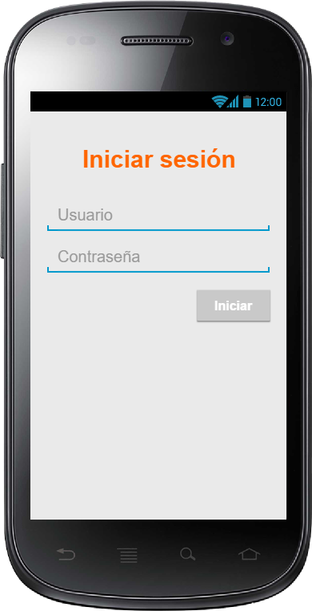

Ilustración - Pantalla iniciar sesión.

### Solicitante.

CU08 – Buscar trabajador.

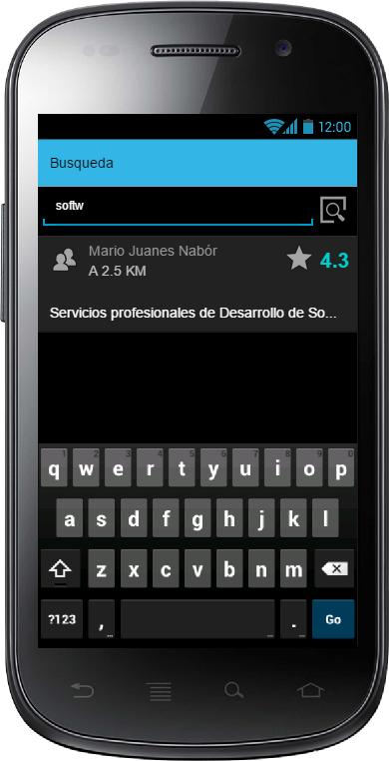

Ilustración - Pantalla buscar trabajador.

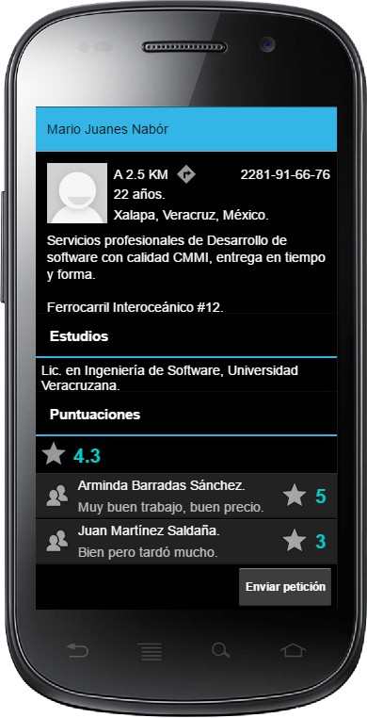

Ilustración - Pantalla datos del trabajador.

CU07 – Consultar perfil.

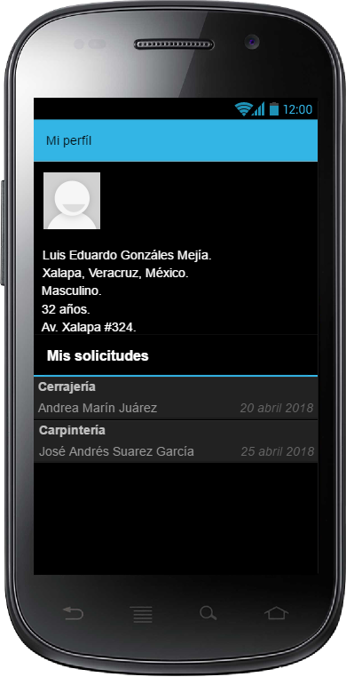

Ilustración - Pantalla consultar perfil de solicitante.

CU10 – Enviar petición.

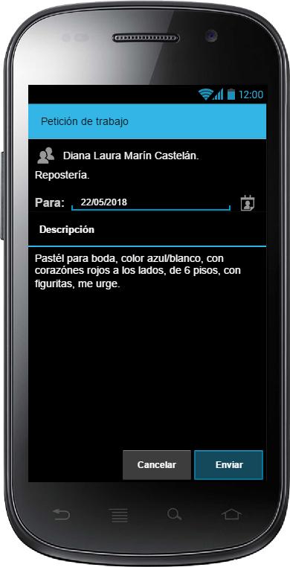

Ilustración - Pantalla enviar petición.

CU14 – Puntuar trabajador.

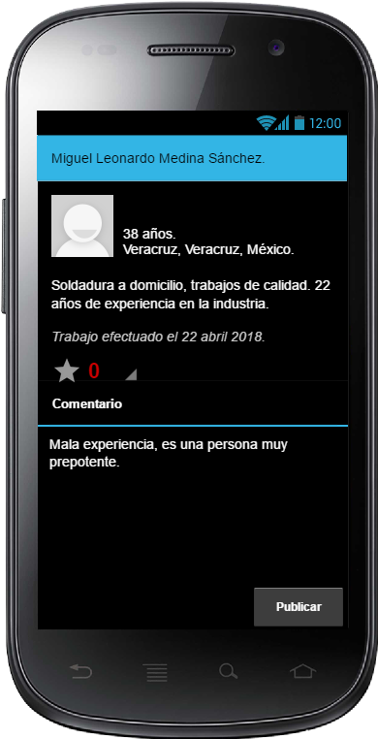

Ilustración - Pantalla puntuar trabajador.

### Prestador de servicios.

CU06 – Consultar perfil.

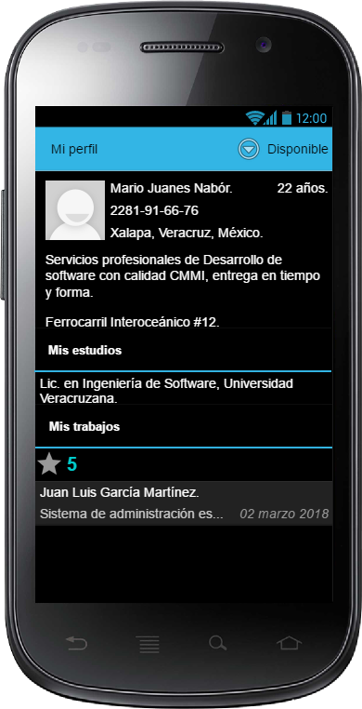

Ilustración - Pantalla consultar perfil.

CU13 – Consultar solicitudes.

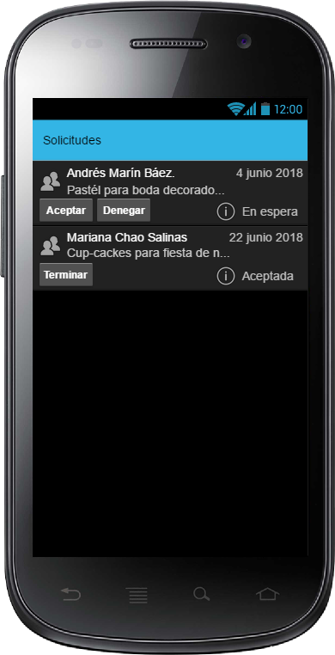

Ilustración - Pantalla consultar solicitudes.

### Administrador.

CU15 – Consultar estadísticas.

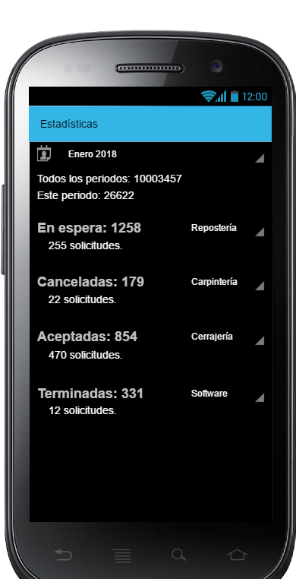

Ilustración - Pantalla consultar estadísticas.